БАШҠОРТОСТАН РЕСПУБЛИКАҺЫ  САҠМАҒОШ РАЙОНЫ  муниципаль районЫНЫҢ  ТУҘЛЫҠЫУЫШ АУЫЛ СОВЕТЫ  АУЫЛ БИЛӘмӘҺЕ  ХАКИМИӘТЕ | 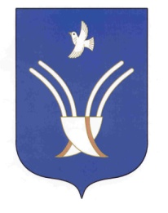 | Администрация  сельского поселения  Тузлукушевский сельсовет  муниципального района Чекмагушевский район Республики Башкортостан

ҠАРАР ПОСТАНОВЛЕНИЕ
«19» июль 2019й № 57 «19» июля 2019г.

Об утверждении реестра мест (площадок) накопления твердых коммунальных отходов на территории сельского поселения Тузлукушевский сельсовет муниципального района Чекмагушевский район Республики Башкортостан

В соответствии с Постановлением Правительства Российской Федерации от 31 августа 2018 года №1039 «Об утверждении Правил обустройства мест (площадок) накопления твердых коммунальных отходов и ведения их реестра», администрация сельского поселения Тузлукушевский сельсовет муниципального района Чекмагушевский район Республики Башкортостан п о с т а н о в л я е т :
1. Утвердить прилагаемый реестр мест (площадок) накопления твердых коммунальных отходов на территории сельского поселения Тузлукушевский сельсовет муниципального района Чекмагушевский район Республики Башкортостан согласно приложению.
2. Настоящее постановление разместить на информационном стенде администрации сельского поселения Тузлукушевский сельсовет муниципального района Чекмагушевский район Республики Башкортостан и на официальном сайте администрации сельского поселения.
3. Контроль за исполнением настоящего постановления оставляю за собой.

Глава сельского поселения З.М.Камалова

